İL: ORDU
AY: 17.03.2017

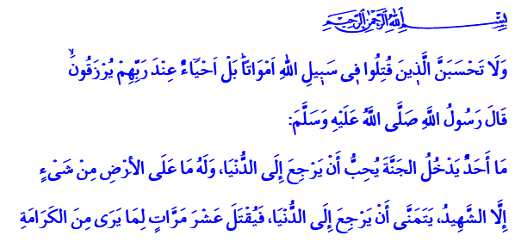

ÇANAKKALE ZAFERİ:MİLLİ RUH
Muhterem Müslümanlar!
Şanlı tarihimizin eşsiz zaferlerinden biri de Çanakkale savaşımızdır. Türk tarihinin değil, dünya tarihinin bile en önemli savunma savaşlarından biri olarak gösterilen Çanakkale zaferi her zaman hatırlanması gereken bir kahramanlık destanıdır.
Değerli Müminler!
Çanakkale zaferi olarak tarihte yerini alan 18 Mart 1915 tarihi güzide vatanımızın doğusundan batısına kuzeyinden güneyine kadar cepheye koşan milletimizin bütün fertlerinin tek vücut haline geldiği bağımsızlığını, onurunu, vatanını ve bayrağını korumak için bütün gücüyle mücadele ettiği bir dönüm noktasıdır.
Avrupalı güçler, vatanımızın zayıf düştüğü ve birinci dünya savaşına sokulduğu bir zamanda Anadolu'yu ele geçirmek ve müminleri yok etmek için bütün güçleriyle saldırıya geçtiler. Fakat gücünü imandan alan ve şehitlik gayesi ile yanıp tutuşan Müslüman askerlerimizin kahramanca direnişiyle karşılaştılar.
Nihayet askerlerimizin bu iman ve azimleri karşısında boğazı geçemeyen ve büyük kayıplar veren düşmanlar geri çekilmek zorunda kalmıştır. Muharebe sonunda 250 bin askerimiz şahadet şerbetini içmiştir.

Aziz Müminler!
Kanının rengini bayrağımıza vermiş, aziz canını vatanımız uğruna feda etmiş olan şehitlerimiz bu yüce değerlerimizin korunmasını, savunulmasını ve ilelebet yaşatılmasını bizlere emanet etmişlerdir.

Bu itibarla onları gönüllerimizde yaşatarak emanetlerine ne pahasına olursa olsun sadık kalmalıyız. Milletimizin bitmez tükenmez gücüne, en güzel örnek olarak tarihte parlayan Çanakkale zaferinin özelikle genç nesillere iyi anlatılması ecdadımıza borcumuz olduğu gibi geleceğimiz açısından da son derece önemlidir. Milletçe bu onurlu mirası aynı inanç ve duyarlılıkla yarınlara taşımak en büyük görevimizdir.
Kıymetli Müminler!
Bu vatan bize böyle büyük zaferlerle emanet edilmiştir. Her karış toprağında şehit kanları vardır. Öyleyse vatanımızı ve varlığımızı korumak için daima uyanık olmalı ve çok çalışmalıyız.
Bu vesile ile bütün şehit ve gazilerimizi rahmetle anıyor ve hutbemi merhum Mehmet Akif ERSOY’un şu dizleriyle bitirmek istiyorum.

Vurulup tertemiz alnından, uzanmış yatıyor,
Bir hilal uğruna, ya Rab, ne güneşler batıyor!
Ey, bu topraklar için toprağa düşmüş, asker!
Gökten ecdad inerek öpse o pak alnı değer.
Ne büyüksün ki, kanın kurtarıyor Tevhid’i...
Bedr’in aslanları ancak, bu kadar şanlı idi.
Sana dar gelmeyecek makber’i kimler kazsın?
“Gömelim gel seni tarihe”desem, sığmazsın.

1:Ali İmran 3/169
2:Buhari,Cihad 21

HAZIRLAYAN: ERHAN DAŞ
ÜNVANI: Boğazcık Mahallesi Bece Camii İmam-Hatibi PERŞEMBE /ORDU

